**「模型の世界首都・静岡」**

**ＰＲツール協力企業等の募集について**

**「静岡市プラモデル化計画」は、プラモデルを活用した官民連携による地方創生プロジェクト。その一環として、「模型の世界首都・静岡」ＰＲツール「静岡市プラモデル化計画エコバック」を製作しました。このＰＲツールを活用して、本市とともに「模型の世界首都・静岡」をＰＲしてくれる企業・団体を募集します。**

**例えば、主催するイベントでノベルティとして配布いただくなど、貴社・貴団体ならではの様々な方法で「模型の世界首都・静岡」のＰＲをお願いします。**

**１　募集期間**

令和７年４月１日から令和８年３月31日　※配布上限数に達し次第終了

**２　対　　象**

「模型の世界の首都・静岡」のＰＲのために本ＰＲツールを活用していただける企業・団体

**３　配 布 数**

１社（団体）当たり50枚まで（無料）

　 ※先着順で配布合計数1,000枚に達し次第終了

**４　申請方法**

別紙「申請書」に活用計画等必要事項を記入し、末尾に記載の連絡先へ送付

**５　条件（詳細は別紙「申請書　３　申請条件」をご参照）**

■「模型の世界首都・静岡」のＰＲに資すると認められる活用方法であること

■ 令和７年度内に実際に活用すること

■ 本ＰＲツールを販売しないこと

■ 本ＰＲツールの活用状況について別紙「報告書」（写真付）を作成し提出する

こと

**６　ＰＲツール仕様（「静岡市プラモデル化計画」エコバック）**

**■** 寸法（本体）幅400㎜×高さ420㎜×マチ120mm（持ち手）30㎜×580㎜

* 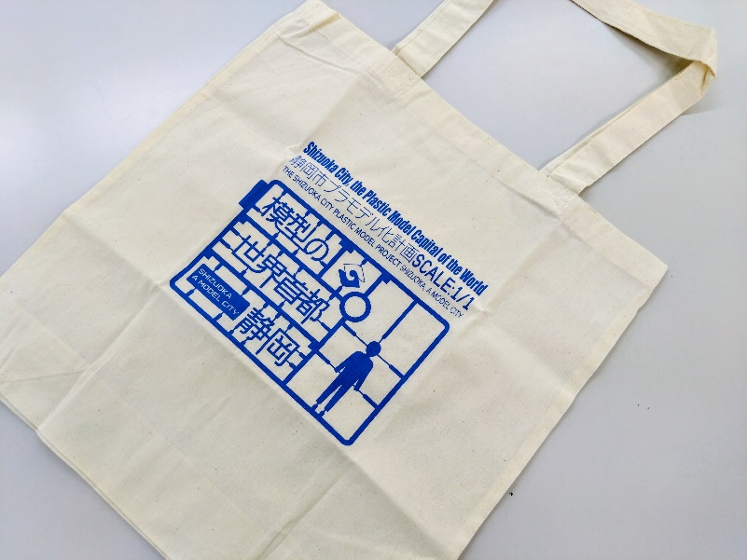Ａ６サイズ「静岡市プラモデル化計画」PRチラシ付き

【お問合せ・申込】

静岡市経済局商工部

産業振興課プラモデル振興係

TEL　０５４-３５４-２１８８

e-mail:sangyoushinkou@city.shizuoka.lg.jp